Задание 1

Просмотр содержимого директории. Команда ls параметр -a.
Перемещение по каталогам. Команда cd
параметры:
~ перемещение в домашний каталог
.. перемещение на уровень выше
Просмотр содержимого файла. Команда cat.

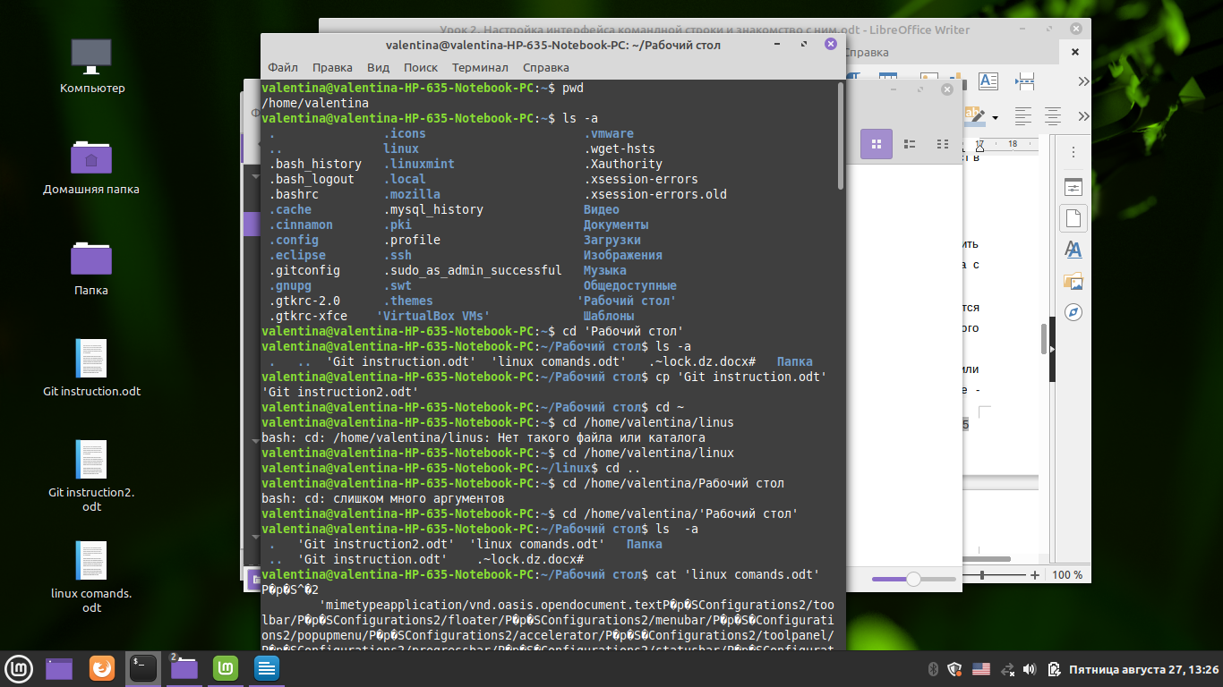
Переименование файла. Команда mv.

